

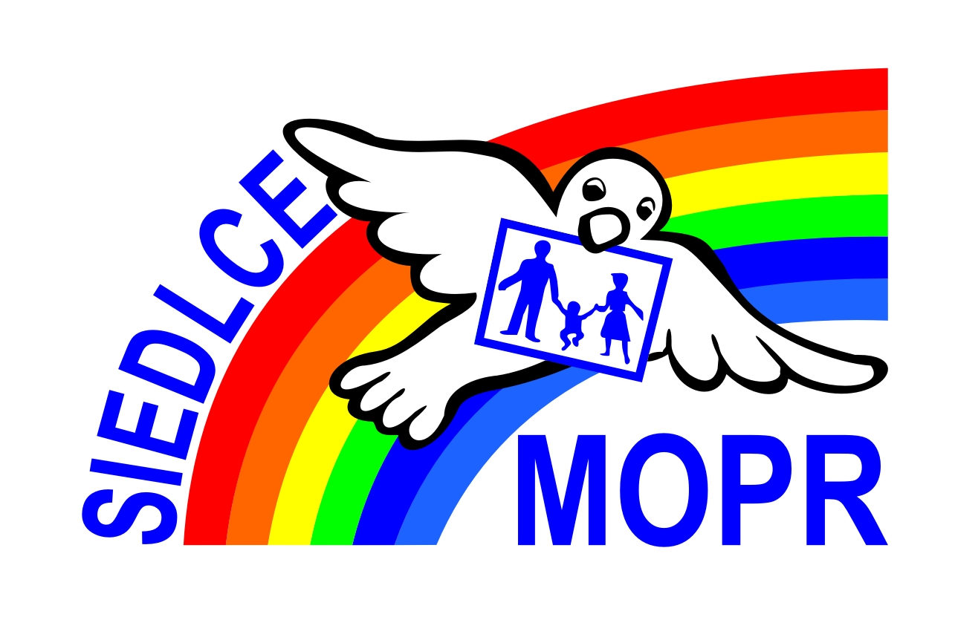

Załącznik Nr 2
do zapytania ofertowego z dnia 14 sierpnia 2013 roku

Wykaz przedsięwzięć podobnych*

Ja, niżej podpisana/y:

........................................................................................................................................................................................................................

........................................................................................................................................................................................................................
(imię i nazwisko osoby/osób reprezentującej/ych Zleceniobiorcę)

działając w imieniu i na rzecz:

........................................................................................................................................................................................................................
(pełna nazwa Zleceniobiorcy)
........................................................................................................................................................................................................................
(adres Zleceniobiorcy)
oświadczam, że w okresie ostatnich 3 lat w ramach prowadzonej przeze mnie działalności wykonane zostały następujące
przedsięwzięcia:

L.p. | Krótka charakterystyka przedsięwzięcia | Zamawiający | Liczebność grupy Odbiorców | Miejsce i wymiar czasowy przedsięwzięcia  np. siedziba firmy, 15 godz. | Termin prowadzonych działań
...

............................................ ............................................. ............................................................................................................
(miejscowość) (data) (podpis Zleceniobiorcy)

* zakres tematyczny przedsięwzięć podobnych powinien obejmować zagadnienia zbliżone do opisanych w przedmiocie zamówienia
przeprowadzone (każde) w wymiarze co najmniej 3,5 godziny zegarowej, w grupie nie mniejszej niż 8 osób (należy wykazać
zrealizowanie co najmniej 5 przedsięwzięć podobnych)

Projekt pn.: „Stawiam na siebie!”
współfinansowany przez Unię Europejską w ramach Europejskiego Funduszu Społecznego

